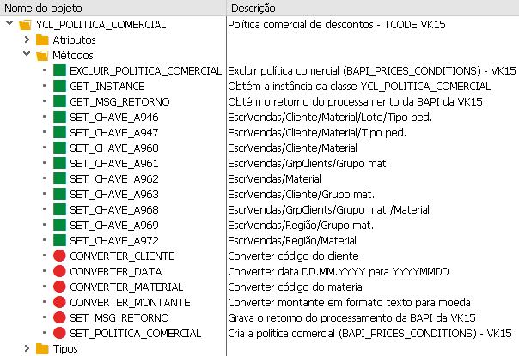

As RFCs geradas estão dentro do grupo de funções YSD_VK15:

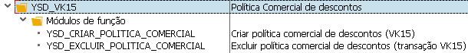

Tanto para criar, quanto para excluir a política de descontos comerciais, usa a BAPI_PRICES_CONDITIONS da transação VK15.

RFC – **YSD_CRIAR_POLITICA_COMERCIAL**

Parâmetros de entrada (opcionais):

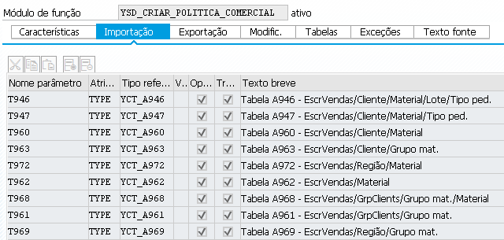

Retorno da RFC:

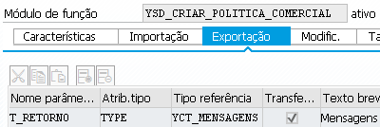

Teste preenchendo a T972:

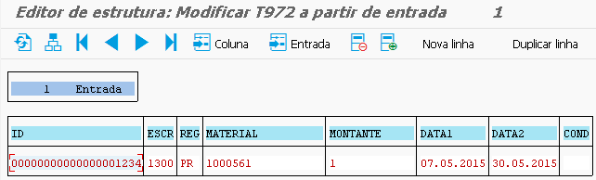

Retorno:



Nas tabelas do SAP:

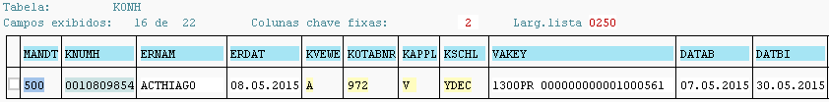

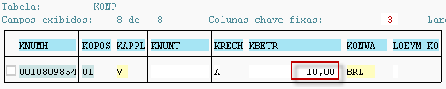

* Eu preenchi o montante como “1” e gravou como 10. Devo fazer uma divisão por 10?

RFC – **YSD_EXCLUIR_POLITICA_COMERCIAL**

Parâmetros de entrada (opcionais):

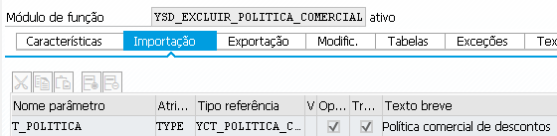

Retorno:

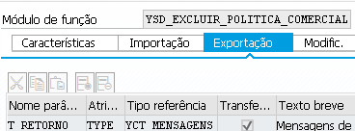

Teste excluindo a chave que gerei anteriormente:

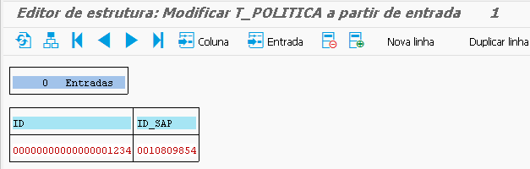

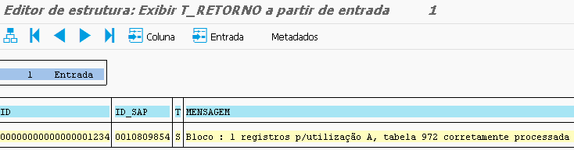

Nas tabelas do SAP:



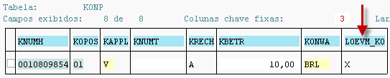

* Mesmo eu pegando o valor da KONP-KBETR e passando para a BAPI, ele multiplica o valor por 10. Nesse caso eu fiz a divisão por 10 para manter o valor original